EXERCICE 1

Reproduisez le tableau ci-dessous

Remplissez les cellules bleues. Addition ou fonction SOMME, au choix.

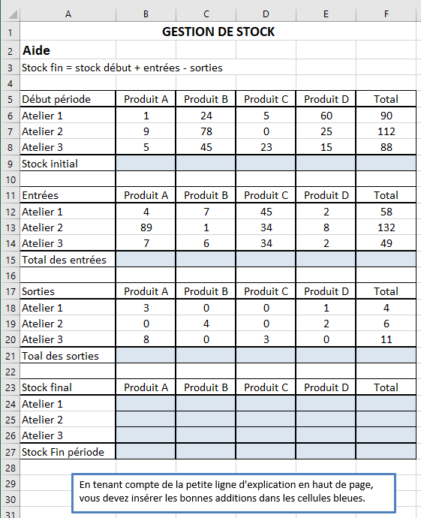 b

**EXERCICE 2**

L'entreprise souhaite faire une étude sur les chiffres d'affaires de ses représentants par départements sur la région Nord / Pas de Calais

CONSIGNE

Pour la saisie des mois, taper « janvier » et recopier vers la droite sur deux cellules.

* Le calcul du total 1.' trimestre est obtenu en cliquant sur « somme automatique » de mème que ceux des totaux Nord et Pas de calais
* Le Total Région est la somme des deux précédents (à recopier vers la droite) = B7+B12
* Le pourcentage s'obtient avec une division: total du mois/total du trimestre
* Pour les titres de colonnes Format cellules alignernents vertical et horizontal centrés pour les libellés de la colonne A utiliser les icônes d'alignement du texte
* Présenter le titre : Fusionner et centrer les cellules A1 à E1

